

**DAUGAVPILS VALSTSPILSĒTAS PAŠVALDĪBAS DOME**

K. Valdemāra iela 1, Daugavpils, LV-5401, tālr. 65404344, 65404399, 65404321

e-pasts: info@daugavpils.lv www.daugavpils.lv

#### 2024.gada 30.maija Saistošie noteikumi Nr.25

(prot. Nr.10, 12.§)

APSTIPRINĀTI

ar Daugavpils valstspilsētas

pašvaldības domes

2024.gada 30.maija

lēmumu Nr.303

**Par ielu nosaukumu, ēku un telpu grupu numuru norāžu plākšņu noformēšanu un izvietošanu Daugavpils valstspilsētā**

*Izdoti saskaņā ar Pašvaldību likuma 44. panta otro daļ**u*

1. **Vispārīgie jautājumi**
2. Saistošie noteikumi nosaka ielu nosaukumu, ēku un telpu grupu numuru norāžu plākšņu noformēšanas un izvietošanas kārtību Daugavpils valstspilsētas pašvaldības (turpmāk - pašvaldība) administratīvajā teritorijā.
3. Norādes plāksnē ietvertajai informācijai jāatbilst Valsts adrešu reģistra informācijas sistēmā reģistrētajiem datiem.
4. Ielu nosaukumu, ēku un telpu grupu numuru norāžu plāksnēm ir jābūt labā tehniskā un vizuālā stāvoklī ar skaidri salasāmiem uzrakstiem.
5. **Ielu nosaukumu norāžu plākšņu noformēšanas un izvietošanas kārtība**
6. Ielas nosaukuma norādes plāksni pie ēkas izvieto un uztur ēkas īpašnieks, tiesiskais valdītājs vai apsaimniekotājs.
7. Ielu nosaukumu norādes plāksnes tranzīta, maģistrālo un pilsētas ielu krustojumos izvieto un uztur pašvaldības iestāde “Komunālās saimniecības pārvalde” (turpmāk – Pārvalde).
8. Ielas nosaukuma norādes plāksni izvieto pie katra krustojuma, uz katras ielas stūra ēkas 2,5 m augstumā no zemes un 30 cm attālumā no ēkas stūra. Ja ēka atrodas ar atkāpi no apbūves līnijas, ielas nosaukuma norādes plāksni izvieto pie žoga vai atsevišķi stāvoša staba. Staba izvietošanu ir jāsaskaņo ar Pārvaldi.
9. Ielas nosaukuma norādes plāksni noformē saskaņā ar šo noteikumu 1. pielikumu.
10. Ja nav iespējams ievērot šo noteikumu 6. punktā noteiktās prasības, ielas nosaukuma norādes plāksnes izvietošanas vietu ir jāsaskaņo ar pašvaldības iestādes “Daugavpils pašvaldības centrālā pārvalde” Pilsētplānošanas un būvniecības departamentu (turpmāk – Departaments).
11. Ielas nosaukuma norādes plāksni pie ēkas, kura ir valsts aizsardzībā esošs kultūras piemineklis vai kura atrodas valsts nozīmes pilsētbūvniecības pieminekļa Nr. 7428 vai Nr. 7429 teritorijā, noformē saskaņā ar šo noteikumu 2. pielikumu.
12. Tranzīta, maģistrālo un pilsētas ielu krustojumos ielas nosaukuma norādes plāksni izvieto pie atsevišķi stāvoša staba un noformē saskaņā ar šo noteikumu 3. pielikumu.
13. **Ēku un telpu grupu numuru norāžu plākšņu noformēšanas un izvietošanas kārtība**
14. Ēkas numura norādes plāksni pie ēkas izvieto un uztur ēkas īpašnieks, tiesiskais valdītājs vai apsaimniekotājs.
15. Ēkas numura norādes plāksni izvieto pie ēkas fasādes, kura vērsta pret ielu, kurai piešķirta adrese, 2,5 m augstumā no zemes un 30 cm attālumā no ēkas stūra. Ja ēka atrodas ar atkāpi no apbūves līnijas, ēkas numura norādes plāksni izvieto pie žoga vai atsevišķi stāvoša staba. Staba izvietošanu ir jāsaskaņo ar Pārvaldi.
16. Ēkas numura norādes plāksni noformē saskaņā ar šo noteikumu 4., 5. vai 6. pielikumu. Ja ēkas numura norādes plāksni un ielas nosaukuma norādes plāksni izvieto pie atsevišķi stāvoša staba, to noformē saskaņā ar šo noteikumu 7. pielikumu.
17. Ja nav iespējams ievērot šo noteikumu 13. punktā noteiktās prasības, ēkas numura norādes plāksnes izvietošanas vietu ir jāskaņo ar Departamentu.
18. Ja ēka atrodas iekškvartālā, ēkas numura norādes plāksni izvieto pie ēkas fasādes, kura redzama no galvenās piebrauktuves.
19. Ja ēkas fasādes vērstas pret vairākām ielām, numura norādes plāksni izvieto labajā pusē pie ielas nosaukuma norādes plāksnes, pie Valsts adrešu reģistra adresē norādītās ielas fasādes saskaņā ar šo noteikumu 4. pielikumu.
20. Pie ēkas, kura ir valsts aizsardzībā esošs kultūras piemineklis vai kura atrodas valsts nozīmes pilsētbūvniecības pieminekļa Nr. 7428 vai Nr. 7429 teritorijā, numura norādes plāksni noformē saskaņā ar šo noteikumu 8. pielikumu.
21. Ēkas telpu grupu numura norādes plāksni vai to kopā ar ielas nosaukuma un ēkas numura norādes plāksni izvieto virs katras daudzstāvu ēkas, daudzdzīvokļu dzīvojamās mājas ieejas un noformē saskaņā ar šo noteikumu 9. pielikumu.
22. Ēkas, kura ir valsts aizsardzībā esošs kultūras piemineklis vai kura atrodas valsts nozīmes pilsētbūvniecības pieminekļa Nr. 7428 vai Nr. 7429 teritorijā, telpu grupu numura norādes plāksni noformē saskaņā ar šo noteikumu 10. pielikumu.
23. **Noslēguma jautājumi**
24. Šo noteikumu izpildi kontrolē un administratīvo aktu par šajos noteikumos paredzēto pienākumu uzlikšanu izdod Departaments.
25. Atzīt par spēku zaudējušiem Daugavpils valstspilsētas pašvaldības domes 2012. gada 8. novembra saistošos noteikumus Nr. 22 “Ielu nosaukumu, ēku un telpu grupu numerācijas norādes plākšņu izvietošanas kārtība Daugavpils pilsētā” (Latvijas Vēstnesis, 2012., Nr. 188, 2019., Nr. 254).

Daugavpils valstspilsētas pašvaldības

domes priekšsēdētājs  *(personīgais paraksts)* A.Elksniņš

**1. pielikums**

Daugavpils valstspilsētas pašvaldības domes 2024. gada 30.maija

saistošajiem noteikumiem Nr.25

**Daugavpils valstspilsētas ielas nosaukuma norādes plāksnes paraugs**

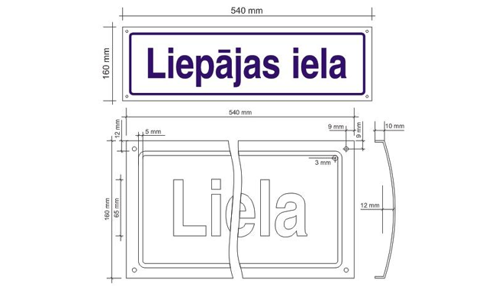

1. **Norādes plāksnes izmēri:**

540 mm (platums) x 160 mm (augstums)

1. **Norādes plāksnes materiāls un apdare:**
   1. pamatne – skārds (izliekts), emaljēts, krāsots vai aplīmēts ar līmplēvi
   2. teksts, apmale – līmplēve
2. **Norādes plāksnes krāsas:**
   1. pamatne balta – krāsas kods RAL 9003
   2. teksts, apmale zila – krāsas kods RAL 5013
3. **Norādes plāksnes teksta fonts un izmēri:**
   1. Helvetika Narrow (bold)
   2. lielo burtu augstums – 65 mm, līnijas biezums – 5 mm

**2. pielikums**

Daugavpils valstspilsētas pašvaldības domes 2024. gada 30. maija

saistošajiem noteikumiem Nr.25

**Daugavpils valstspilsētas ielas nosaukuma norādes plāksnes pie ēkas, kura ir valsts aizsardzībā esošs kultūras piemineklis vai kura atrodas valsts nozīmes pilsētbūvniecības pieminekļa Nr. 7428 vai Nr. 7429 teritorijā, paraugs**

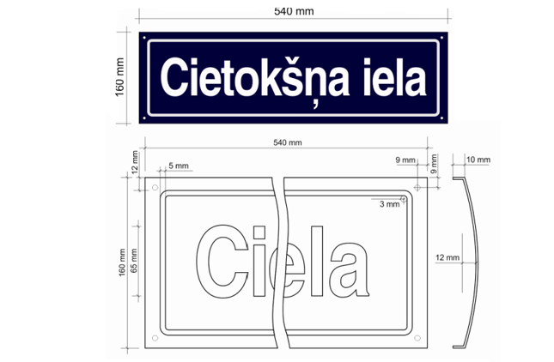

1. **Norādes plāksnes izmēri:**

540 (platums) x 160 (augstums) mm

1. **Norādes plāksnes materiāls un apdare:**
   1. pamatne – skārds (izliekts), emaljēts, krāsots vai aplīmēts ar līmplēvi
   2. teksts, apmale – līmplēve
2. **Norādes plāksnes krāsas:**
   1. pamatne zila – krāsas kods RAL5013
   2. teksts, apmale balta – krāsas kods RAL 9003
3. **Norādes plāksnes teksta fonts un izmēri:**
   1. Helvetika Narrow (bold)
   2. lielo burtu augstums – 65 mm, līnijas biezums – 5 mm

**3. pielikums**

Daugavpils valstspilsētas pašvaldības domes 2024. gada 30. maija

saistošajiem noteikumiem Nr.25

**Daugavpils valstspilsētas tranzīta, maģistrālo un pilsētas ielu krustojumos ielu nosaukuma norādes plāksnes pie staba paraugs**

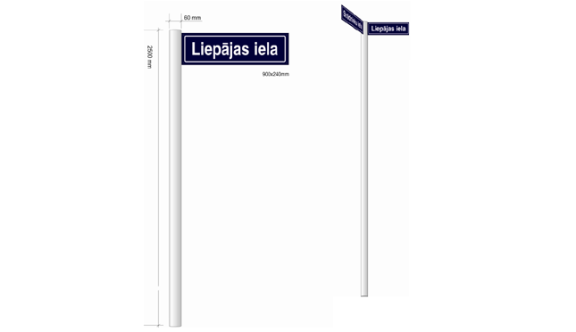

1. **Prasības stabam:**
   1. izmēri:
      1. augstums 2500 - 3000 mm
      2. caurules diametrs 60 mm
   2. materiāls un apdare:caurule (cinkota)
   3. krāsa:caurule pelēka – krāsas kods RAL 7004 vai cinkota
2. **Prasības norādes plāksnei:**
   1. izmēri: 900 mm (platums) x 240 mm (augstums)
   2. materiāls un apdare:
      1. pamatne – skārds – emaljēts, krāsots vai aplīmēts ar līmplēvi
      2. teksts, apmale – balta vai atstarojošā līmplēve
   3. krāsas:
      1. pamatne zila – krāsas kods RAL5013
      2. teksts, apmale balta – krāsas kods RAL 9003
   4. teksta fonts un izmēri:
      1. Helvetika Narrow (bold)
      2. lielo burtu augstums 97 mm, līnijas biezums – 7 mm

**4.pielikums**

Daugavpils valstspilsētas pašvaldības domes 2024. gada 30.maija

saistošajiem noteikumiem Nr.25

**Daugavpils valstspilsētas ēkas numura norādes plāksnes paraugs**

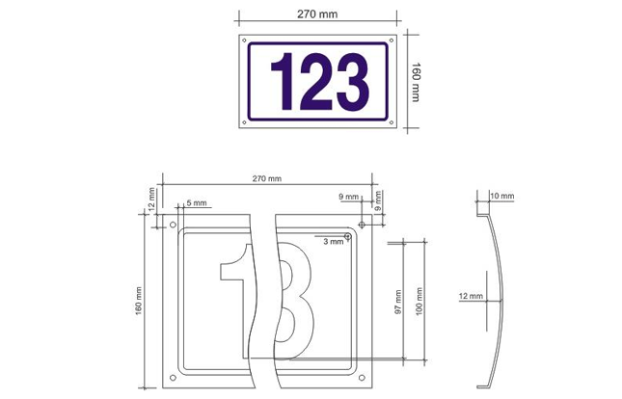

1. **Numura plāksnes izmēri:**

270 mm (platums) x 160 mm (augstums)

1. **Norādes plāksnes materiāls un apdare:**
   1. pamatne – skārds (izliekts), emaljēts, krāsots vai aplīmēts ar līmplēvi
   2. teksts, apmale – līmplēve
2. **Norādes plāksnes krāsas:**
   1. pamatne balta – krāsas kods RAL 9003
   2. teksts, apmale zila – krāsas kods RAL 5013
3. **Norādes plāksnes teksta fonts un izmēri:**
   1. Helvetika Narrow (bold);
   2. lielo burtu augstums – 65 mm, ciparu augstums – 97 mm

**5. pielikums**

Daugavpils valstspilsētas pašvaldības domes 2024. gada 30. maija

saistošajiem noteikumiem Nr.25

**Daugavpils valstspilsētas ēkas numura norādes plāksnes paraugs**

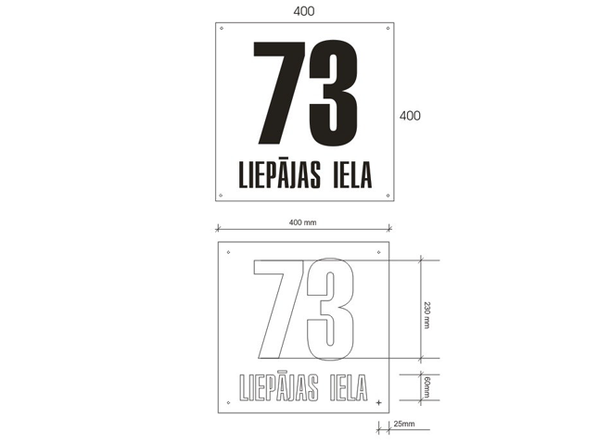

1. **Norādes plāksnes izmēri:**

400 mm (platums) x 400 mm (augstums)

1. **Norādes plāksnes materiāls un apdare:**

alumīnija kompozīts (biezums 2 - 3 mm) aplīmēts ar līmplēvi

1. **Norādes plāksnes krāsas:**
   1. pamatne balta – krāsas kods RAL 9003
   2. teksts melns – krāsas kods RAL 9005
2. **Norādes plāksnes teksta fonts un izmēri:**
   1. Compact – burtiem, Impact – cipariem
   2. burtu augstums – 60 mm, ciparu augstums – 230 mm

**6. pielikums**

Daugavpils valstspilsētas pašvaldības domes 2024. gada 30. maija

saistošajiem noteikumiem Nr.25

**Daugavpils valstspilsētas ēkas numura norādes (vēsturiskas) plāksnes paraugs**

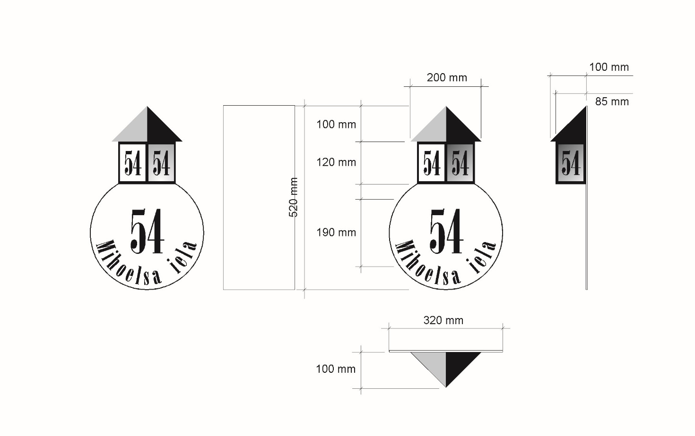

1. **Norādes plāksnes izmēri:**

520 mm (augstums) x 320 mm (platums)

1. **Norādes plāksnes materiāls un apdare:**
   1. skārds, emaljēts, krāsots vai aplīmēts ar līmplēvi
   2. balts, matēts stikls (mazajiem cipariem), iespējams ar apgaismojumu
2. **Norādes plāksnes krāsas:**
   1. pamatne (apaļa) balta – krāsas kods RAL 9003
   2. augšdaļa melna – krāsas kods RAL 9005
   3. teksts melns - krāsas kods RAL 9005
3. **Norādes plāksnes teksta fonts un izmēri:**
   1. Arsis
   2. lielo burtu augstums – 50 mm, ciparu augstums – lielais 130 mm, mazais 70 mm

**7. pielikums**

Daugavpils valstspilsētas pašvaldības domes 2024. gada 30. maija

saistošajiem noteikumiem Nr.25

**Daugavpils valstspilsētas ēkas numura norādes plāksnes un ielu nosaukuma norādes plāksnes pie staba paraugs**

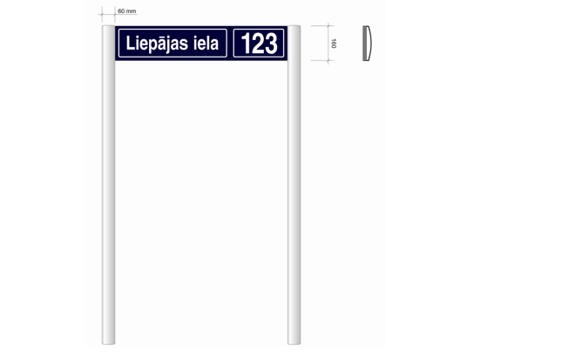

1. **Prasības stabam:**
   1. izmēri:
      1. augstums: 2500 mm
      2. caurules diametrs: 60 mm
   2. materiāls un apdare: caurule (cinkota)
   3. krāsa: caurule pelēka – krāsas kods RAL 7004 vai cinkota
2. **Prasības norādes plāksnei:**
   1. izmēri: 700 mm (platums) x 160 mm (augstums)
   2. materiāls un apdare:
      1. pamatne – skārds, emaljēts, krāsots vai aplīmēts ar līmplēvi
      2. teksts, apmale – līmplēve
   3. krāsas:
      1. pamatne zila – krāsas kods RAL 5013
      2. teksts, apmale balta – krāsas kods RAL 9003
   4. teksta fonts un izmēri:
      1. Helvetika Narrow (bold)
      2. lielo burtu augstums – 65 mm, ciparu augstums – 97 mm

**8. pielikums**

Daugavpils valstspilsētas pašvaldības domes 2024.. gada 30.maija

saistošajiem noteikumiem Nr.25

**Daugavpils valstspilsētas ēkas, kura ir valsts aizsardzībā esošs kultūras piemineklis vai** **kura atrodas valsts nozīmes pilsētbūvniecības pieminekļa Nr. 7428 vai Nr. 7429 teritorijā, numura norādes plāksnes paraugs**

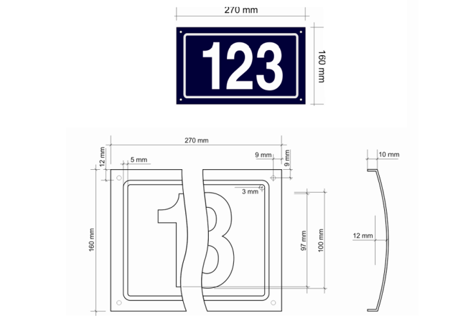

1. **Norādes plāksnes izmēri:**

270 mm (platums) x 160 mm (augstums)

1. **Norādes plāksnes materiāls un apdare:**
   1. pamatne – skārds (izliekts), emaljēts, krāsots vai aplīmēts ar līmplēvi
   2. teksts, apmale – līmplēve
2. **Norādes plāksnes krāsas:**
   1. pamatne zila – krāsas kods RAL5013
   2. teksts, apmale balta – krāsas kods RAL 9003
3. **Norādes plāksnes teksta fonts un izmēri:**
   1. Helvetika Narrow (bold);
   2. lielo burtu augstums – 65 mm, ciparu augstums – 97 mm

**9. pielikums**

Daugavpils valstspilsētas pašvaldības domes 2024. gada 30. maija

saistošajiem noteikumiem Nr.25

**Daugavpils valstspilsētas ēkas telpu grupu numura norādes plāksnes paraugs**

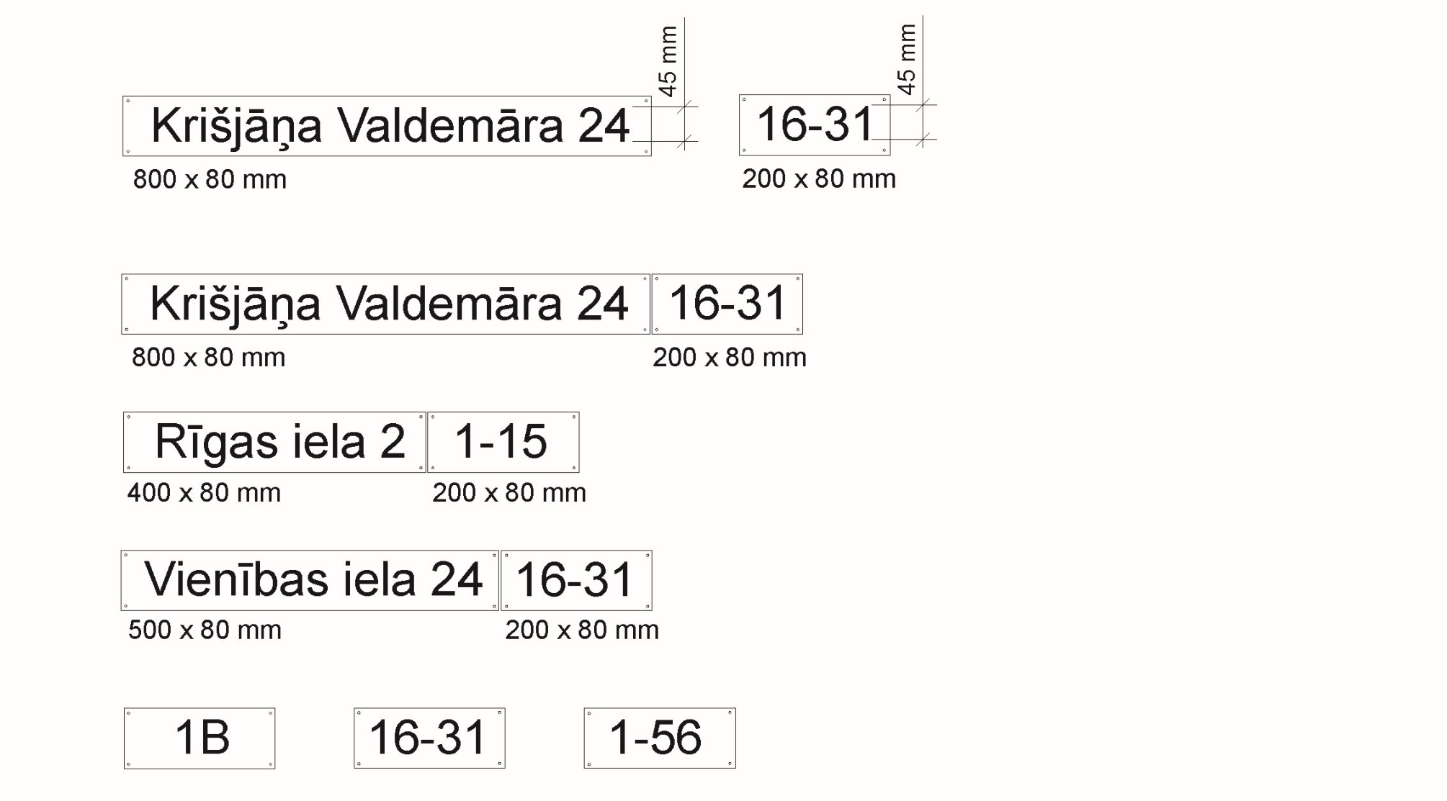

1. **Norādes plāksnes izmēri:**
   1. ielas nosaukuma un ēkas numura norādes plāksnes izmēri atkarībā no teksta garuma:
      1. 800 mm (platums) x 80 mm (augstums);
      2. 500 mm (platums) x 80 mm (augstums);
      3. 400 mm (platums) x 80 mm (augstums);
   2. ēkas telpu grupu numura (ciparu, burtu) plāksnes izmēri – 200 mm (platums) x 80 mm (augstums)
2. **Norādes plāksnes materiāls un apdare:**
   1. pamatne – skārds - emaljēts, krāsots, aplīmēts ar līmplēvi vai alumīnija kompozīts (biezums 2 – 3 mm), aplīmēts ar līmplēvi;
   2. teksts – līmplēve
3. **Norādes plāksnes krāsas:**
   1. pamatne balta – krāsu kods RAL 9003
   2. teksts melns – krāsu kods RAL 9005
4. **Norādes plāksnes teksta fonts un izmēri:**
   1. Arial
   2. Ciparu, lielo burtu augstums – 45 mm

**10. pielikums**

Daugavpils valstspilsētas pašvaldības domes 2024. gada 30.maija

saistošajiem noteikumiem Nr.25

**Daugavpils valstspilsētas ēkas, kura ir valsts aizsardzībā esošs kultūras piemineklis vai kura atrodas valsts nozīmes pilsētbūvniecības pieminekļa Nr. 7428 vai Nr. 7429 teritorijā, telpu grupu numura norādes plāksnes paraugs**

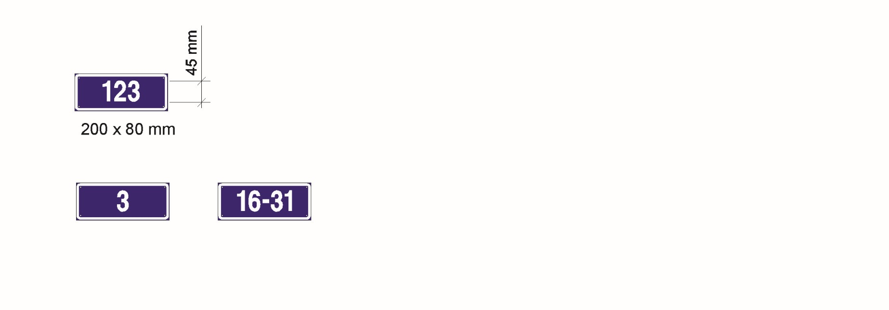

1. **Norādes plāksnes izmēri:**

200 mm (platums) x 80 mm (augstums)

1. **Norādes plāksnes materiāls un apdare:**
   1. pamatne – skārds - emaljēts, krāsots, aplīmēts ar līmplēvi vai alumīnija kompozīts (biezums 2 – 3 mm), aplīmēts ar līmplēvi;
   2. teksts, apmale – līmplēve
2. **Norādes plāksnes krāsas:**
   1. pamatne zila – krāsas kods RAL5013
   2. teksts, apmale balta – krāsas kods RAL 9003
3. **Norādes plāksnes teksta fonts un izmēri:**
   1. Helvetika Narrow (bold)
   2. lielo burtu, ciparu augstums 45 mm, līnijas biezums – 3 mm

**Daugavpils valstspilsētas pašvaldības domes 2024.gada 30.maija saistošo noteikumu Nr.25 “Par ielu nosaukumu, ēku un telpu grupu numuru norāžu plākšņu noformēšanu un izvietošanu Daugavpils valstspilsētā” paskaidrojuma raksts**

|  |  |
| --- | --- |
| **Paskaidrojuma raksta sadaļa** | **Norādāmā informācija** |
| 1. Mērķis un nepieciešamības pamatojums | Pamatojoties uz likuma “Par pašvaldībām” 43. panta pirmās daļas 5. punktu ielu nosaukumu, ēku un telpu grupu numerācijas norādes plākšņu noformēšanas un izvietošanas kārtība Daugavpils valstspilsētas pašvaldības (turpmāk - pašvaldība) administratīvajā teritorijā tika noteikta ar pašvaldības domes 2012. gada 8. novembra saistošajiem noteikumiem Nr. 22 “Ielu nosaukumu, ēku un telpu grupu numerācijas norādes plākšņu izvietošanas kārtība Daugavpils pilsētā” (turpmāk – Saistošie noteikumi Nr. 22). Likums “Par pašvaldībām” zaudēja spēku, kad 2023. gada 1. janvārī stājies spēkā Pašvaldību likums.  Atbilstoši Pašvaldību likuma Pārejas noteikumu 6. punktam, dome izvērtē uz likuma “Par pašvaldībām” normu pamata izdoto saistošo noteikumu atbilstību šim likumam un izdod jaunus saistošos noteikumus atbilstoši šajā likumā ietvertajam pilnvarojumam.  Saskaņā ar Pašvaldību likuma 4. panta pirmās daļas 2. punktu pašvaldība nosaka teritoriju un būvju uzturēšanas prasības, ciktāl tas saistīts ar sabiedrības drošību, sanitārās tīrības uzturēšanu un pilsētvides ainavas saglabāšanu, 14. punktu – piedalās sabiedriskās kārtības un drošības nodrošināšanā.  Saskaņā ar Pašvaldību likuma 44. panta otro daļu dome var izdot saistošos noteikumus, lai nodrošinātu pašvaldības autonomo funkciju un brīvprātīgo iniciatīvu izpildi, ievērojot likumos vai Ministru kabineta noteikumos paredzēto funkciju izpildes kārtību. Savukārt šī panta trešā daļa noteic, ka saistošajos noteikumos, kuri nodrošina pašvaldības autonomo funkciju izpildi, var paredzēt pašvaldības tiesības izdot tiesiskus pienākumus nosakošus administratīvos aktus, ciktāl tie nepieciešami saistošajos noteikumos ietverto normu īstenošanai.  Ainava ir raksturojuma kā formāla izpausme attiecībām, kas eksistē noteiktā laika periodā starp sabiedrību un topogrāfiski noteiktu teritoriju, kura radusies dabas un cilvēka faktora vai abu kopdarbības rezultātā. Līdz ar to ainava tiek uzskatīta par labvēlīgu resursu gan ekonomiskajai attīstībai, gan par dzīves vides kvalitātes radītāju (sk. pētījumu “Ziņojums par ārvalstu un Latvijas pieredzi ainavu novērtēšanā”, pieejams - <https://www.arei.lv/sites/arei/files/files/articles/LandLat4Pol_D1_3_Ainavu_novertesanas_pieredze.pdf>). Savukārt, pilsētvides veidols ietver sevī tās ārējo izskatu, tas ir materializēts telpisks komplekss, ko emocionāli uztver cilvēks. Pilsētu arhitektoniski kompozicionālo vidi lielā mērā veido vēsturiski izveidojušās telpiskās struktūras, apbūves kompleksi un atsevišķi objekti, kas kopumā iemieso vietējās tradīcijas, kultūru, būvmākslu, celtņu mērogus un proporciju izjūtu (sk. <https://journals.rta.lv/index.php/ETR/article/view/1731/1551>).  Saistošo noteikumu projekta mērķis ir izveidot un uzturēt vienotu pilsētvides vizuālo tēlu, nosakot vienotas prasības, kā noformē un izvieto ielu, ēku un telpu grupu numuru norāžu plāksnes. Minētais sekmēs arī nekustamā īpašuma atrašanās vietas noteikšanu sabiedriskās kārtības un drošības nodrošināšanai (Neatliekamās medicīniskās palīdzības dienesta, Valsts ugunsdzēsības un glābšanas dienesta, Valsts policijas un citu institūciju darbības nodrošināšanai).  Līdz ar to pašvaldība sagatavoja jaunus saistošos noteikumus, saglabājot Saistošajos noteikumos Nr. 22 noteiktās prasības ielu nosaukumu, ēku un telpu grupu numuru norāžu plākšņu noformēšanai un izvietošanai, tādēļ to izgatavošana no jauna nebūs nepieciešama. Savukārt pašvaldības atbildīgajai institūcijai ir paredzētas tiesības izdot tiesiskus pienākumus nosakošus administratīvos aktus, ciktāl tie nepieciešami saistošajos noteikumos ietverto normu īstenošanai.  Ar saistošo noteikumu projekta spēkā stāšanās brīdi spēku zaudēs Saistošie noteikumi Nr. 22. |
| 2. Fiskālā ietekme uz pašvaldības budžetu | Saskaņā ar pašvaldības atbildīgo iestāžu rīcībā esošajām ziņām vienas ielas nosaukuma norādes plāksnes izvietošanas aptuvenās izmaksas veido 98,60 *euro* (bez PVN)*,* vienas ēkas numura norādes plāksnes - 25 *euro* (bez PVN)un norādes plāksnes izvietošanas pie staba – 171,60 *euro* (bez PVN)*.*  Pilsētas ielu nosaukumu un pašvaldības ēku numerācijas norāžu izvietošana vai maiņa notiek pēc nepieciešamības.  Saistošo noteikumu īstenošana neietekmēs pašvaldībai pieejamos resursus, jo nav nepieciešama jaunu institūciju vai darba vietu izveide. |
| 3. Sociālā ietekme, ietekme uz vidi, iedzīvotāju veselību, uzņēmējdarbības vidi pašvaldības teritorijā, kā arī plānotā regulējuma ietekme uz konkurenci | Saistošo noteikumu projekts vērsts uz to, lai veicinātu pilsētvides sakoptību kopumā, rezultātā novēršot iespējamo cilvēku veselības vai drošības apdraudējumu.  Saistošo noteikumu projekts nerada ietekmi uz uzņēmējdarbības vidi un konkurenci. |
| 4. Ietekme uz administratīvajām procedūrām un to izmaksām | Saistošo noteikumu projekts nosaka ielu nosaukumu, ēku un telpu grupu numuru norāžu plākšņu noformēšanas un izvietošanas kārtību pašvaldībā.  Personai būs jāvēršas atbildīgajās institūcijās šādos gadījumos:   1. ja ēka atrodas ar atkāpi no apbūves līnijas, ielas nosaukuma un ēkas numura norādes plāksni izvieto pie žoga vai atsevišķi stāvoša staba, savukārt staba izvietošanu ir jāsaskaņo ar pašvaldības iestādi “Komunālās saimniecības pārvalde” (turpmāk – Pārvalde); 2. ja nav iespējams ievērot saostošajos noteikumos noteiktās prasības ielu nosaukumu vai ēku numuru norāžu plākšņu izvietošanai, ielas nosaukuma vai ēkas numura norādes plāksnes izvietošanas vietu ir jāsaskaņo ar pašvaldības iestādes “Daugavpils pašvaldības centrālā pārvalde” Pilsētplānošanas un būvniecības departamentu (turpmāk – Departaments); 3. ielas nosaukuma vai ēkas numura norādes plāksnes izvietošanu pie ēkas, kura ir arhitektūras un kultūras piemineklis, ir jāsaskaņo ar Nacionālo kultūras mantojuma pārvaldi.   Ņemot vērā to, ka pašvaldība normatīvajos aktos nav pilnvarota paredzēt administratīvo atbildību par ielu nosaukumu, ēku un telpu grupu numerācijas norādes plākšņu izvietošanas kārtības neievērošanu, saistošo noteikumu projekts paredz, ka saistošo noteikumu izpildi kontrolēs un administratīvos aktus par šajos noteikumos paredzēto pienākumu uzlikšanu izdos Departaments. Departamenta lēmums būs apstrīdams un pārsūdzams Administratīvā procesa likumā noteiktajā kārtībā. |
| 5. Ietekme uz pašvaldības funkcijām un cilvēkresursiem | Saistošie noteikumi izstrādāti Pašvaldību likuma 4. panta pirmās daļas 2. punktā un 14. punktā noteiktās autonomās funkcijas izpildei – noteikt teritoriju un būvju uzturēšanas prasības, ciktāl tas saistīts ar sabiedrības drošību, sanitārās tīrības uzturēšanu un pilsētvides ainavas saglabāšanu, un piedalīties sabiedriskās kārtības un drošības nodrošināšanā.  Saistošo noteikumu projekta izpilde neietekmēs pašvaldības pieejamos cilvēkresursus un tiks īstenota esošo funkciju un resursu ietvaros. |
| 6. Informācija par izpildes nodrošināšanu | Saistošo noteikumu piemērošanā privātpersona var vērsties:   * Departamentā (tālr. 654 07780, e-pasta adrese: [ppdep@daugavpils.lv](mailto:ppdep@daugavpils.lv), atrodas Raiņa ielā 28, Daugavpilī (3.stāvā)); * Pārvaldē (tālr. 654 76314, e-pasta adrese: [ksp@daugavpils.lv](mailto:ksp@daugavpils.lv), atrodas Saules ielā 5A, Daugavpilī). |
| 7. Prasību un izmaksu samērīgums pret ieguvumiem, ko sniedz mērķa sasniegšana | Saistošie noteikumi ir piemēroti iecerētā mērķa sasniegšanas nodrošināšanai un paredz tikai to, kas ir vajadzīgs minētā mērķa sasniegšanai. |
| 8. Izstrādes gaitā veiktās konsultācijas ar privātpersonām un institūcijām | Saistošo noteikumu izstrādes procesā notikušas konsultācijas ar Departamentu un Pārvaldi.  Sabiedrības viedokļa noskaidrošanai saistošo noteikumu projekts publicēts pašvaldības tīmekļvietnē [www.daugavpils.lv](http://www.daugavpils.lv) sadaļā “Sabiedrības līdzdalība”, termiņš viedokļu iesniegšanai – no 2024. gada 7. maija līdz 2024. gada 21. maijam. Par saistošo noteikumu projektu viedokļi netika saņemti. |

Daugavpils valstspilsētas pašvaldības

domes priekšsēdētājs  *(personīgais paraksts)* A.Elksniņš